Complete the following sentences with the word/s provided:

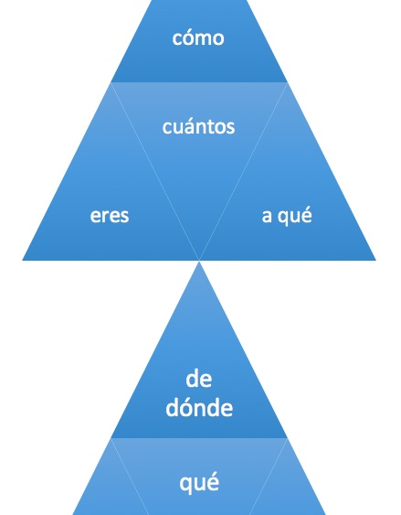

1. ¿A qué te dedicas?
-Soy estudiante.

2. ¿Cómo te llamas?
-Andrés.

3. ¿Cuántos años tienes?
-Veinticinco.

4. ¿De dónde eres?
-Soy inglesa.

5. ¿Cómo se escribe ‘libro’? ¿con ‘b’ o con ‘v’?
-Con ‘b’.

6. ¿Cómo se dice ‘good afternoon’ en español?
-Buenas tardes.

7. ¿Eres colombiano?
-No, soy mexicano.

8. ¿Qué significa ‘de nada’?
-Not at all.

